

信息学院软件工程系
《计算机网络》实验报告

题 目 实验五 CISCO IOS路由器基本配置
班 级 软件工程2018级1班
姓 名 符瑞
学 号 24320182203190
实验时间 2020年4月8日
2020 年 4 月 20 日

实验目的
- 使用Router eSIM v1.1模拟器来模拟路由器的配置环境
- 使用CCNA network Visualizer 6.0 配置静态路由、动态路由和交换机端口的VLAN

实验环境
操作系统：Windows10
使用软件：Router eSIM v1.1和CCNA Network Visualizer6.0

实验结果
- 模拟路由器的配置环境：
①路由器常规配置过程截图：
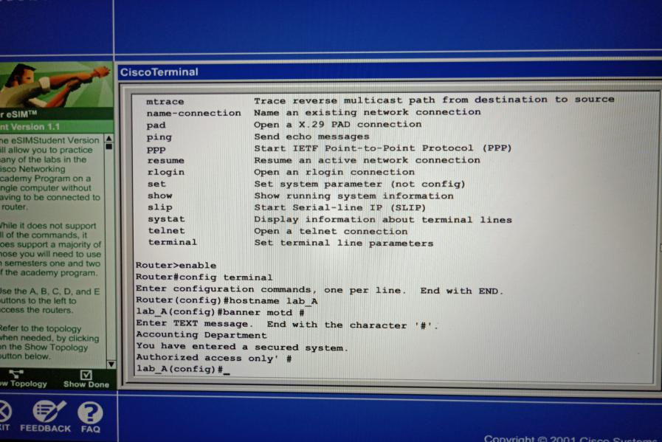
②配置结束后各个路由器的配置状态截图：
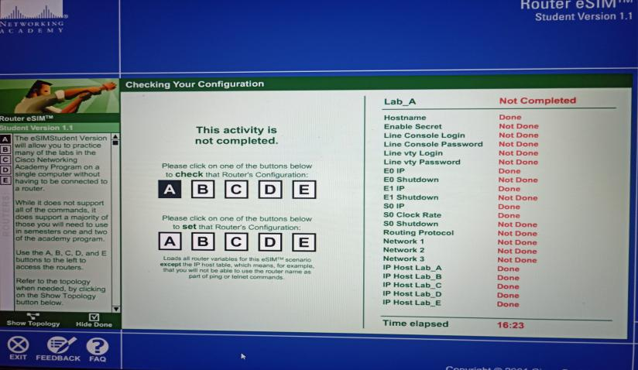
③通过show命令来查看串口的配置情况截图：
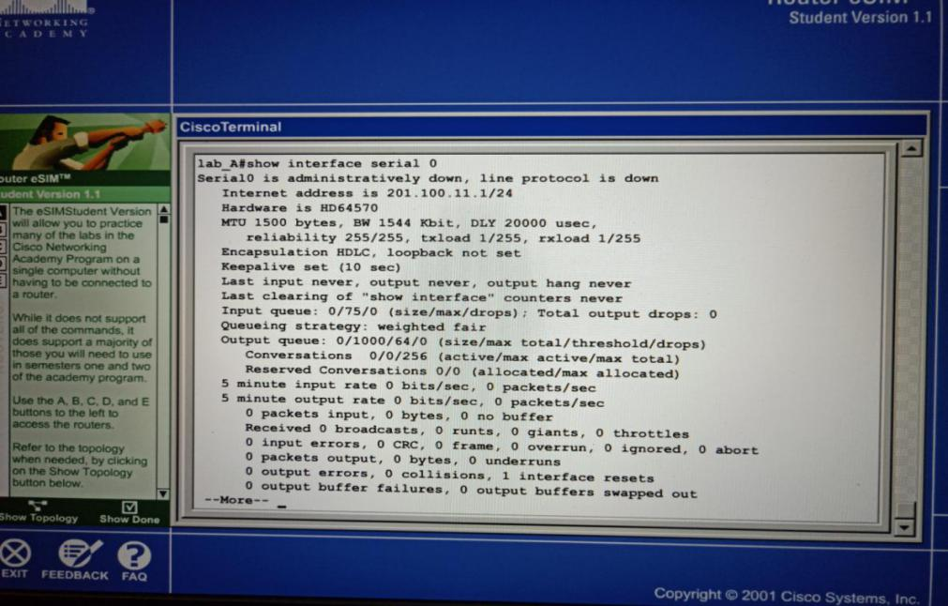
- 静态路由配置：
①静态路由配置之前的准备工作：
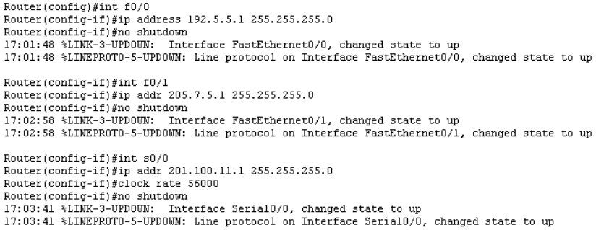
②查看RouterA的路由表：
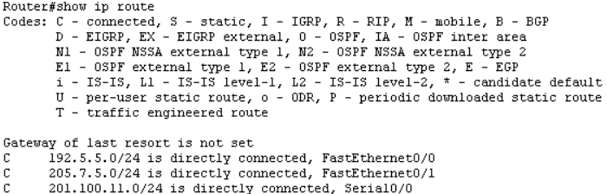
③查看RouterB的路由表：
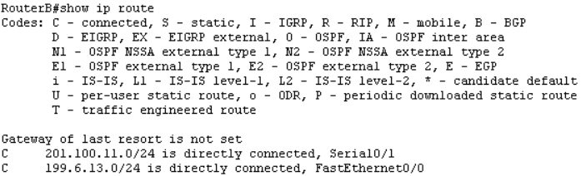
④检查连通性：
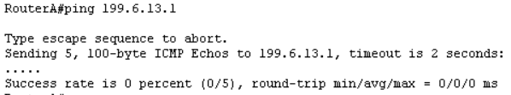
逐跳ping下去，并没有找到故障位置。
- 动态路由配置：
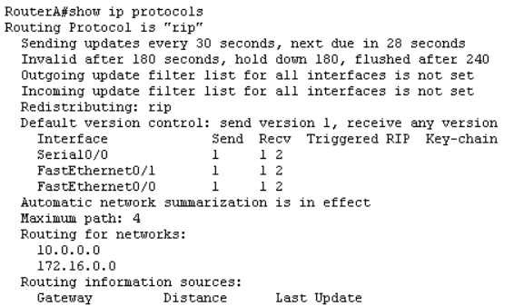
- 基于交换机端口的VLAN配置
①设置VTP域
配置３５５０Ａ的VTP：
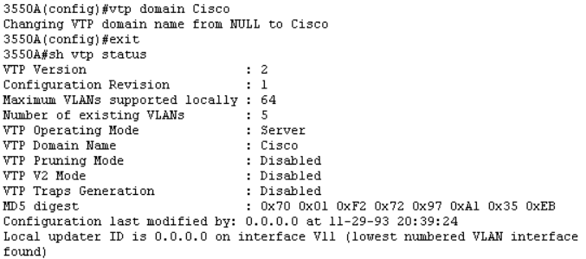
配置２９５０A的VTP：
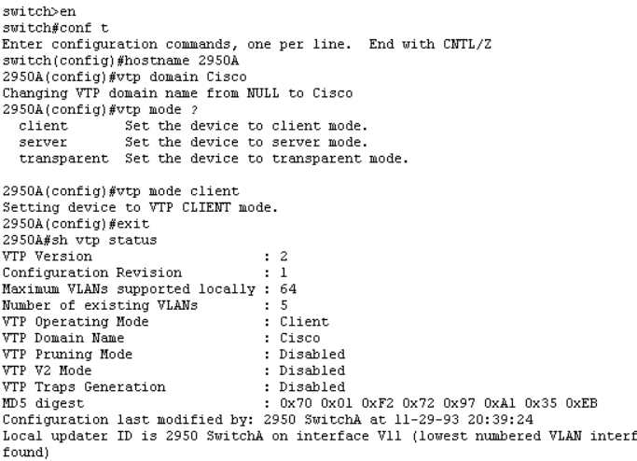
配置２９５０Ｂ的VTP：
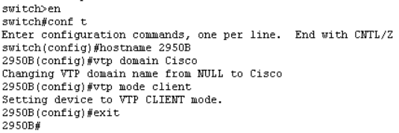
②配置Trunk
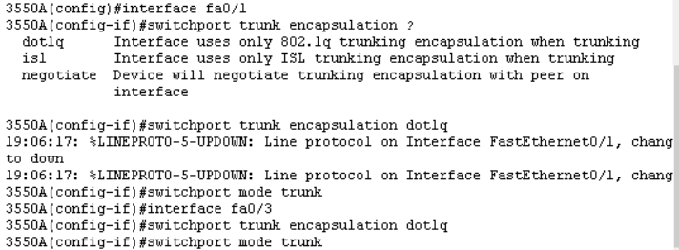
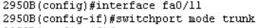
③创建VLAN并验证：

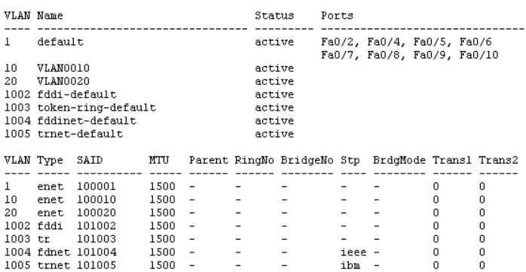
④分别将交换机２９５０Ａ和２９５０Ｂ的端口ｆａ０／２加入vlan１０和vlan２０：
⑤配置第三层交换机：
设置IP
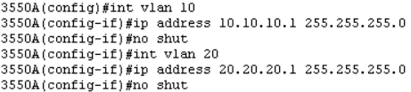
启用路由：
⑥配置各交换机的管理地址：
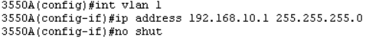
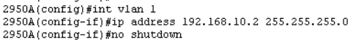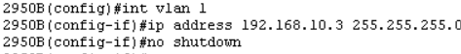
⑦配置主机后并进行测试：
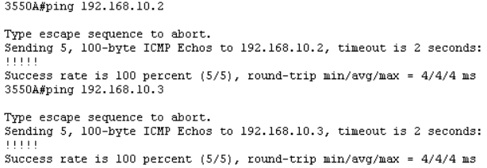

实验总结
- 静态路由配置的时候各路由器端口的ip地址要保证唯一性且和路由器的端口要匹配，否则不具有连通性
- 通过该实验，更加深刻地理解了路由器的功能以及初步掌握了路由器的常规配置，对于路由器、交换机和计算机之间的互连关系有了更加具体、实际的认识；此外，对于静态路由和动态路由的配置有了一定认识，对RIP协议有了进一步的理解。

